TOREK, 5. 5. 2020
STRAN 48 / nal. 3 – c, č; nal. 4
251 ZAOKROŽIM NA 250 , 79 ZAOKROŽIM NA 80
DOBIM 250 : 80 = 25 : 8 = 3…

422 ZAOKROŽIM NA 420, 79 ZAOKROŽIM NA 80
DOBIM 420 : 80 =
=42 : 8 = 5…
3 0 5
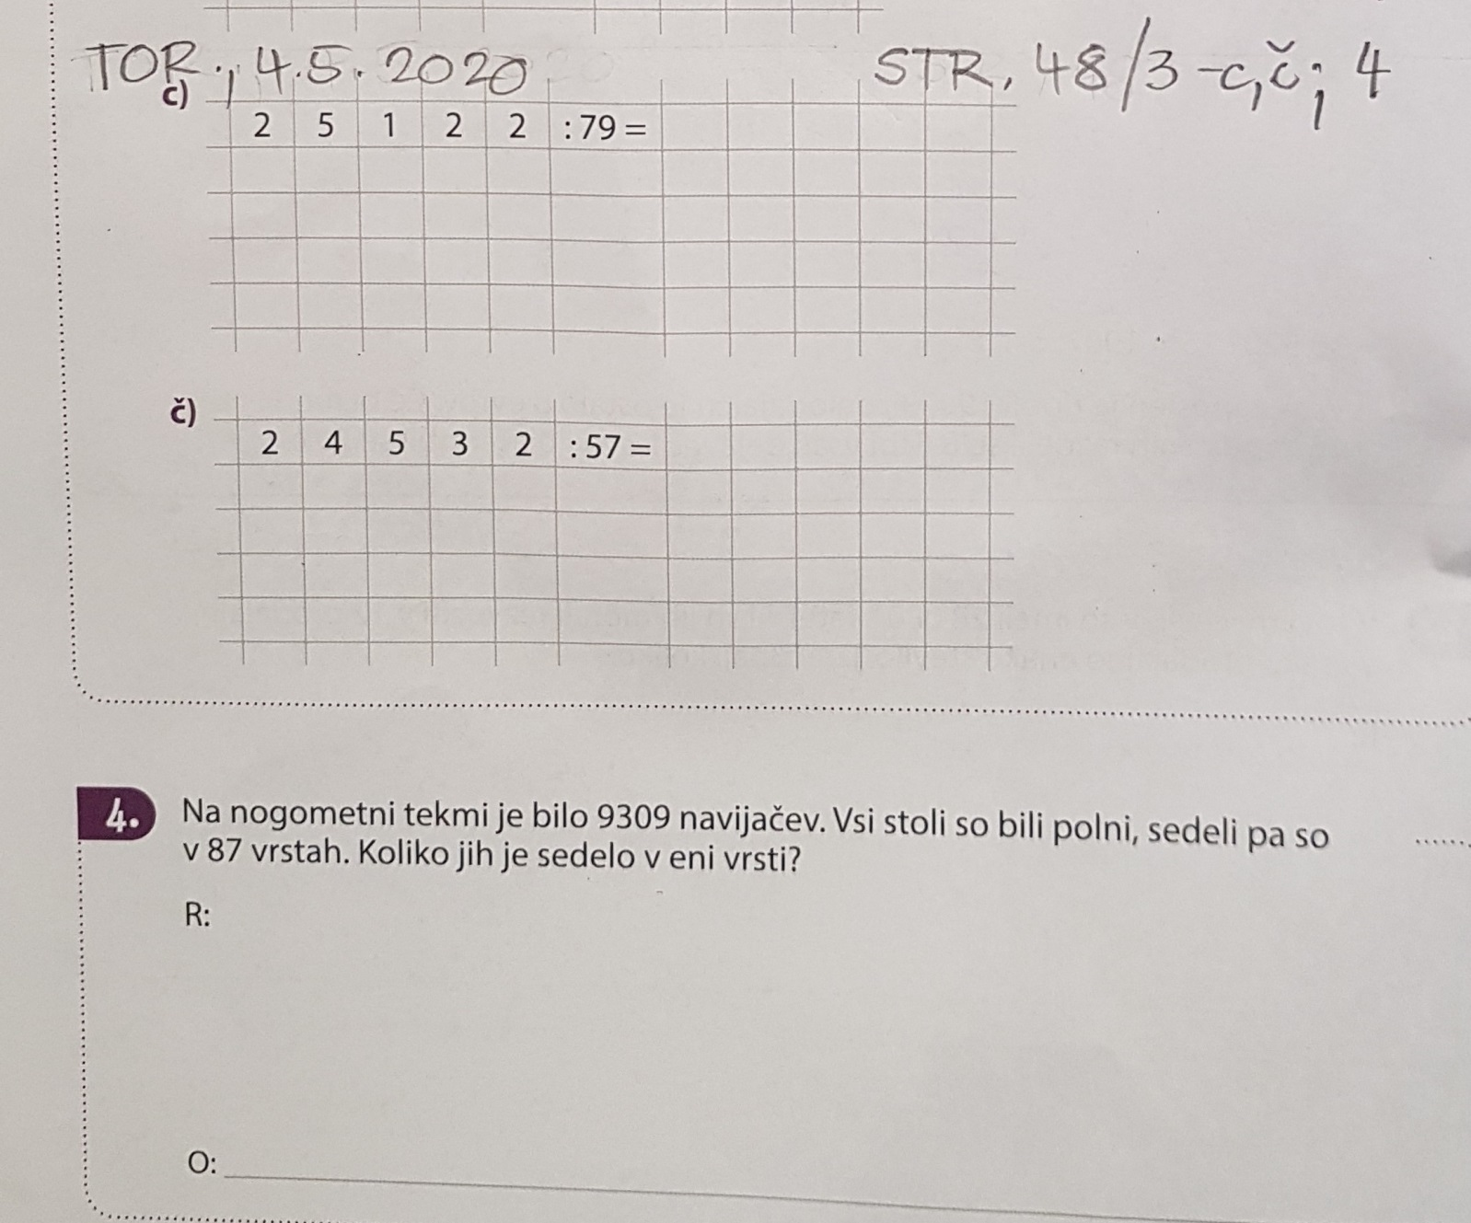
0 4 2
4 2 2
2 7 OST.
245 ZAOKROŽIM NA 240 , 57 ZAOKROŽIM NA 60
DOBIM 240 : 60 = 24 : 6 = 4

173 ZAOKROŽIM NA170 , 57 ZAOKROŽIM NA 60
DOBIM 170 : 60 =
=17 : 6 = 2… 57 . 2 = 114 ostanek je prevelik, zato vzamem 3
1 7 3
0 2 ost.

4 3

609 zaokrožim na 600, 87 zaokrožim na 90.
Dobim 600 : 90 = 60:9= 6
9 3 0 9 : 8 7 = 1 0 6
0 6 0
6 0 9
8 5 ost.

STRAN 49
GLEJ NA NOVI STRANI

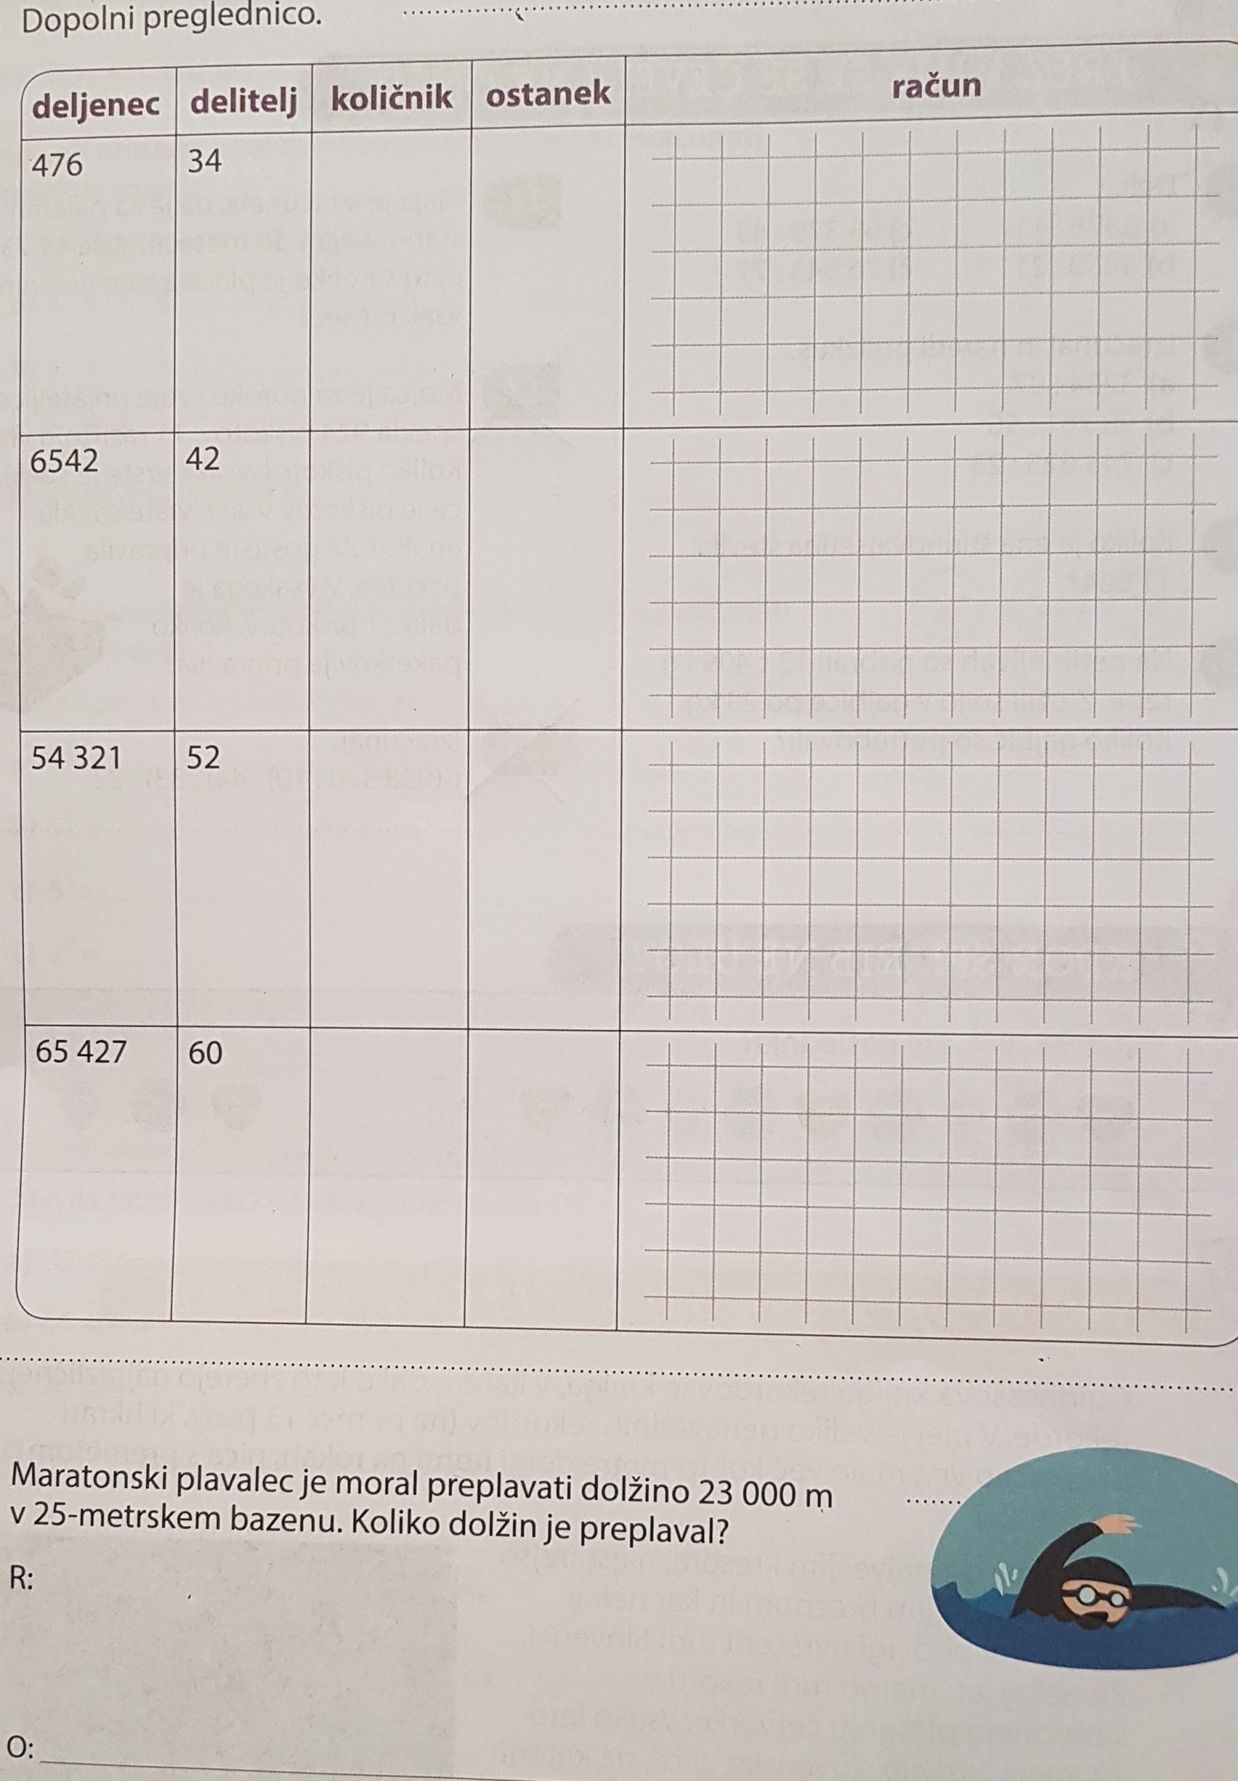
2 3 0 0 0 : 25 = 920 (vemo, da je 25.10=250vzamemo 9 )
5 0 (25+25=50)
0
Preplaval je 920 dolžin.

6 5 4 2 7 : 60 = 109 0
5 4
5 4 2 (54:6=9)
0 2 7
2 7 ost.

ZAOKROŽIM (232 na230 in 52 na 50) POKRIJEM ZADNJI DVE ŠTEVILKI
23 : 5 =4
52 . 4 =208
5 4 3 2 1 : 52 = 1044
2 3
2 3 2
2 4 1 (24:5)
3 3 ost.
1044
33
1090
27
155
32
ZAOKROŽIM (234 na230 in 42 na 40) POKRIJEM ZADNJI DVE ŠTEVILKI
23 : 4 = 5
42 . 5 =21 0
0
14
ZAOKROŽIM (136 na140 in 34 na 30) POKRIJEM ZADNJI DVE ŠTEVILKI
14 : 3 = 4
34 . 4 = 136
6 5 4 2 : 42 = 155
2 3 4
2 4 2 (24:4=6)5
3 2 42.6=252
4 7 6 : 3 4 = 1 4
1 3 6
0

